УТВЕРЖДАЮ

Заместитель начальника Департамента сопровождения ведомственных информационных систем
П.В. Клинковская
«19» сентября 2026 г.

Спецификация сообщений СЭДО
«Модуль назначения пособий по ВНиМ, ССВ»

Том 17

Спецификация типа сообщения СЭДО № 10510
«Результат обработки ответа на запрос недостающих сведений»

Версия: 3.0

Листов 15

Приложение № 10
к Спецификации типов электронных документов для обеспечения обмена
в электронном виде между участниками информационного взаимодействия
и системой СЭДО ЕЦП

Содержание
1 Перечень изменений 3
2 История изменения версий спецификации типа сообщения 4
3 Описание типа сообщения 5
3.1 Описание типа сообщения 5
3.2 Описание структуры сообщения 6
3.3 Пример XML-документа 7
4 Атрибутивный / элементный состав используемых элементов сообщения 8
4.1 Атрибуты элемента benefitResponseResult 8
4.2 Атрибут benefitResponseResult/@specVersion 10
4.3 Атрибут benefitResponseResult/@responseOn 11
4.4 Атрибут benefitResponseResult/@messageDateTime 11
4.5 Атрибуты элемента benefitResponseResult/processNum 11
4.6 Атрибуты элемента benefitResponseResult/status 11
4.7 Атрибуты элемента benefitResponseResult/batchNo 12
4.8 Атрибуты элемента benefitResponseResult/responseInfo 12
4.9 Атрибуты элемента benefitResponseResult/errorList 13
4.10 Атрибуты элемента benefitResponseResult/errorList/error 13
4.11 Атрибуты элемента benefitResponseResult/warnList 14
4.12 Атрибуты элемента benefitResponseResult/warnList/warn 14
4.13 Атрибуты типа batchNoType 15

- Перечень изменений
№  версии документа | Дата  изменения | Изменения
3.0 | 19.09.2026 | Сформирована новая версия спецификации при переходе на Единую цифровую платформу СФР.

- История изменения версий спецификации типа сообщения
Таблица 1 – История изменения версий спецификации типа сообщения
Номер версии спецификации | Дата публикации спецификации | Номер версии XML-схемы | Период действия XML-схемы «С» | Период действия XML-схемы «По»
3.0 | 19.09.2026 | 3.0 | 19.09.2026 | -

- Описание типа сообщения
  - Описание типа сообщения
Код типа сообщения - «10510».
Наименование типа сообщения – «Результат обработки ответа на запрос недостающих сведений».
Документ предназначен для предоставления страхователю результата обработки ответа на запрос проверки, подтверждения, корректировки сведений проактивной выплаты страхового обеспечения, на основании следующих нормативных документов:
- ПП РФ от 23 ноября 2021 г. N 2010 «Об утверждении Правил получения Фондом пенсионного и социального страхованияг Российской Федерации сведений и документов, необходимых для назначения и выплаты пособий по временной нетрудоспособности, по беременности и родам, единовременного пособия при рождении ребенка, ежемесячного пособия по уходу за ребенком».
  - Описание структуры сообщения
Таблица 2 – Описание структуры сообщения
Диаграмма | 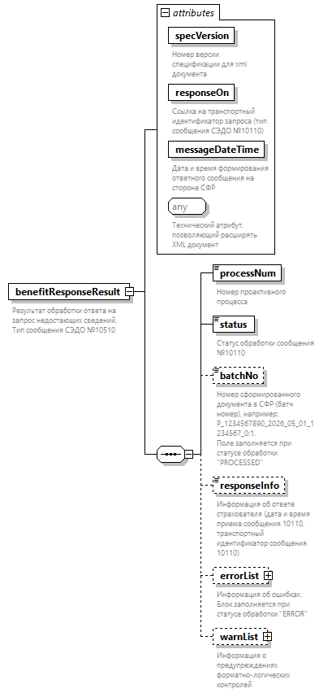
Корневой элемент XML-документа | benefitResponseResult
Расположение файла xml-схемы | \xsd\v3.0\vnim\proactive\benefitResponseResult.xsd
Пространство имен файла xml-схемы | urn:ru:ecp:integration:proactive:responseResult:v3.0

  - Пример XML-документа
<?xml version="1.0" encoding="UTF-8"?>
<n1:benefitResponseResult xmlns:xsi="http://www.w3.org/2001/XMLSchema-instance"
xmlns:n1="urn:ru:ecp:integration:proactive:responseResult:v3.0" specVersion="3.0"
responseOn="4c48a8b2-2111-448e-b48b-b8962398b62c" messageDateTime="2026-12-17T09:30:47Z"
xsi:schemaLocation="urn:ru:ecp:integration:proactive:responseResult:v3.0 BenefitResponseResult.xsd">
<n1:processNum>5281434</n1:processNum>
<n1:status>RECEIVED</n1:status>
<n1:responseInfo>DT=2026-12-17T09:30:47.886,UUID=4c48a8b2-2111-448e-b48b-b8962398b62c</n1:responseInfo>
</n1:benefitResponseResult>
- Атрибутивный / элементный состав используемых элементов сообщения
В данном разделе детально приводится атрибутивный состав всех элементов XML-схемы сообщения «Результат обработки ответа на запрос недостающих сведений».
Атрибутивный состав внешних типовых справочников и элементов XML-схемы (находящиеся в других XSD-файлах и пространствах имен) расположен в Томе 2 спецификации сообщений СЭДО модуля назначения пособий по ВНиМ, ССВ.
  - Атрибуты элемента benefitResponseResult
Диаграмма | 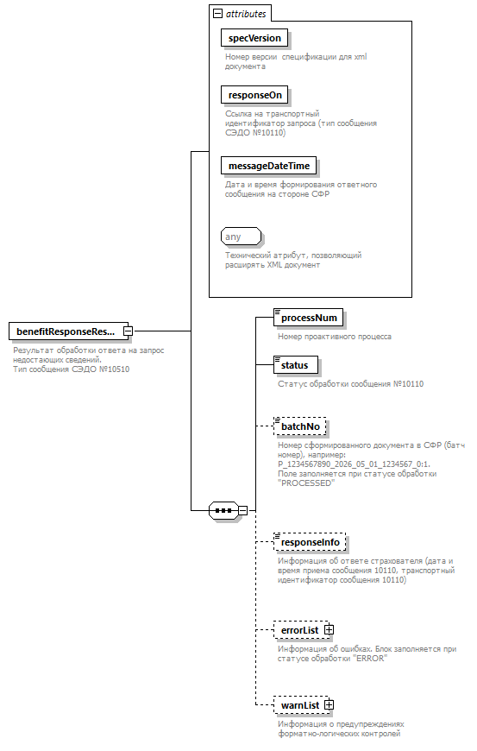
Свойства
  Содержимое | Комплексный тип
Дочерние элементы | processNum status batchNo responseInfo errorList warnList
Атрибуты
  Название | Тип | Использование | Значение по умолчанию | Фиксированное значение | Аннотация
  specVersion | specVersionType | required
    Документация
    Номер версии спецификации для xml документа
  responseOn | uuidV1Type | required
    Документация
    Ссылка на транспортный идентификатор запроса (тип сообщения СЭДО №10110)
  messageDateTime | xs:dateTime | required
    Документация
    Дата и время формирования ответного сообщения на стороне СФР
Аннотация
  Документация
  Результат обработки ответа на запрос недостающих сведений.
  Тип сообщения СЭДО №10510
Схема | <xs:element name="benefitResponseResult">  <xs:annotation>  <xs:documentation>Результат обработки ответа на запрос недостающих сведений.  Тип сообщения СЭДО №10510</xs:documentation>  </xs:annotation>  <xs:complexType>  <xs:sequence>  <xs:element name="processNum" type="com:proactiveProcessNumType">  <xs:annotation>  <xs:documentation>Номер проактивного процесса</xs:documentation>  </xs:annotation>  </xs:element>  <xs:element name="status" type="com:responseStatusType">  <xs:annotation>  <xs:documentation>Статус обработки сообщения №10110</xs:documentation>  </xs:annotation>  </xs:element>  <xs:element name="batchNo" type="batchNoType" minOccurs="0">  <xs:annotation>  <xs:documentation>Номер сформированного документа в СФР (батч номер), например: P_1234567890_2026_05_01_1234567_0:1.  Поле заполняется при статусе обработки "PROCESSED"</xs:documentation>  </xs:annotation>  </xs:element>  <xs:element name="responseInfo" minOccurs="0">  <xs:annotation>  <xs:documentation>Информация об ответе страхователя (дата и время приема сообщения 10110, транспортный идентификатор сообщения 10110)</xs:documentation>  </xs:annotation>  <xs:simpleType>  <xs:restriction base="xs:string"/>  </xs:simpleType>  </xs:element>  <xs:element name="errorList" minOccurs="0">  <xs:annotation>  <xs:documentation>Информация об ошибках. Блок заполняется при статусе обработки "ERROR"</xs:documentation>  </xs:annotation>  <xs:complexType>  <xs:sequence>  <xs:element name="error" type="com:errorType" maxOccurs="unbounded">  <xs:annotation>  <xs:documentation>Ошибка форматно-логического контроля</xs:documentation>  </xs:annotation>  </xs:element>  </xs:sequence>  </xs:complexType>  </xs:element>  <xs:element name="warnList" minOccurs="0">  <xs:annotation>  <xs:documentation>Информация о предупреждениях форматно-логических контролей</xs:documentation>  </xs:annotation>  <xs:complexType>  <xs:sequence>  <xs:element name="warn" type="com:warnType" maxOccurs="unbounded">  <xs:annotation>  <xs:documentation>Предупреждение форматно-логического контроля</xs:documentation>  </xs:annotation>  </xs:element>  </xs:sequence>  </xs:complexType>  </xs:element>  </xs:sequence>  <xs:attribute name="specVersion" type="com:specVersionType" use="required">  <xs:annotation>  <xs:documentation>Номер версии спецификации для xml документа</xs:documentation>  </xs:annotation>  </xs:attribute>  <xs:attribute name="responseOn" type="com:uuidV1Type" use="required">  <xs:annotation>  <xs:documentation>Ссылка на транспортный идентификатор запроса (тип сообщения СЭДО №10110)</xs:documentation>  </xs:annotation>  </xs:attribute>  <xs:attribute name="messageDateTime" type="xs:dateTime" use="required">  <xs:annotation>  <xs:documentation>Дата и время формирования ответного сообщения на стороне СФР</xs:documentation>  </xs:annotation>  </xs:attribute>  <xs:anyAttribute processContents="skip">  <xs:annotation>  <xs:documentation>Технический атрибут, позволяющий расширять XML документ</xs:documentation>  </xs:annotation>  </xs:anyAttribute>  </xs:complexType>  </xs:element>

  - Атрибут benefitResponseResult/@specVersion
Тип | specVersionType
Свойства
  use | required
Ограничения
  Вид | Значение | Аннотация
  Минимальное число символов | 1
  Максимальное число символов | 20
Аннотация
  Документация
  Номер версии спецификации для xml документа
Схема | <xs:attribute name="specVersion" type="com:specVersionType" use="required">  <xs:annotation>  <xs:documentation>Номер версии спецификации для xml документа</xs:documentation>  </xs:annotation>  </xs:attribute>

  - Атрибут benefitResponseResult/@responseOn
Тип | uuidV1Type
Свойства
  use | required
Ограничения
  Вид | Значение | Аннотация
  Паттерн строки | ([0-9a-fA-F]{8}-[0-9a-fA-F]{4}-[0-9a-fA-F]{4}-[0-9a-fA-F]{4}-[0-9a-fA-F]{12})
Аннотация
  Документация
  Ссылка на транспортный идентификатор запроса (тип сообщения СЭДО №10110)
Схема | <xs:attribute name="responseOn" type="com:uuidV1Type" use="required">  <xs:annotation>  <xs:documentation>Ссылка на транспортный идентификатор запроса (тип сообщения СЭДО №10110)</xs:documentation>  </xs:annotation>  </xs:attribute>

  - Атрибут benefitResponseResult/@messageDateTime
Тип | xs:dateTime
Свойства
  use | required
Аннотация
  Документация
  Дата и время формирования ответного сообщения на стороне СФР
Схема | <xs:attribute name="messageDateTime" type="xs:dateTime" use="required">  <xs:annotation>  <xs:documentation>Дата и время формирования ответного сообщения на стороне СФР</xs:documentation>  </xs:annotation>  </xs:attribute>

  - Атрибуты элемента benefitResponseResult/processNum
Диаграмма | 
Тип | proactiveProcessNumType
Свойства
  Содержимое | Простой тип
Ограничения
  Вид | Значение | Аннотация
  Минимальное число символов | 1
  Максимальное число символов | 25
Аннотация
  Документация
  Номер проактивного процесса
Схема | <xs:element name="processNum" type="com:proactiveProcessNumType">  <xs:annotation>  <xs:documentation>Номер проактивного процесса</xs:documentation>  </xs:annotation>  </xs:element>

  - Атрибуты элемента benefitResponseResult/status
Диаграмма | 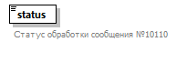
Тип | responseStatusType
Свойства
  Содержимое | Простой тип
Ограничения
  Вид | Значение | Аннотация
  Список допустимых значений | RECEIVED
    Документация
    Сообщение получено СФР, принято к обработке. Осуществляется проверка данных. Результат будет направлен дополнительно
  Список допустимых значений | ERROR
    Документация
    В процессе обработки сообщения были обнаружены ошибки форматно-логических контролей, блокирующие прием сообщения
  Список допустимых значений | PROCESSED
    Документация
    Сообщение успешно обработано
Аннотация
  Документация
  Статус обработки сообщения №10110
Схема | <xs:element name="status" type="com:responseStatusType">  <xs:annotation>  <xs:documentation>Статус обработки сообщения №10110</xs:documentation>  </xs:annotation>  </xs:element>

  - Атрибуты элемента benefitResponseResult/batchNo
Диаграмма | 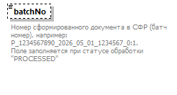
Тип | batchNoType
Свойства
  Минимальное число повторений элемента | 0
  Максимальное число повторений элемента | 1
  Содержимое | Простой тип
Ограничения
  Вид | Значение | Аннотация
  Паттерн строки | [P]_\d{10}_(19|20)[0-9]{2}_[0|1][0-9]_[0-3][0-9]_\d{1,9}[\S]{0,5}:\d{1,3}
Аннотация
  Документация
  Номер сформированного документа в СФР (батч номер), например: P_1234567890_2026_05_01_1234567_0:1.
  Поле заполняется при статусе обработки "PROCESSED"
Схема | <xs:element name="batchNo" type="batchNoType" minOccurs="0">  <xs:annotation>  <xs:documentation>Номер сформированного документа в СФР (батч номер), например: P_1234567890_2026_05_01_1234567_0:1.  Поле заполняется при статусе обработки "PROCESSED"</xs:documentation>  </xs:annotation>  </xs:element>

  - Атрибуты элемента benefitResponseResult/responseInfo
Диаграмма | 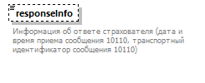
Тип | Ограничение типа xs:string
Свойства
  Минимальное число повторений элемента | 0
  Максимальное число повторений элемента | 1
  Содержимое | Простой тип
Аннотация
  Документация
  Информация об ответе страхователя (дата и время приема сообщения 10110, транспортный идентификатор сообщения 10110)
Схема | <xs:element name="responseInfo" minOccurs="0">  <xs:annotation>  <xs:documentation>Информация об ответе страхователя (дата и время приема сообщения 10110, транспортный идентификатор сообщения 10110)</xs:documentation>  </xs:annotation>  <xs:simpleType>  <xs:restriction base="xs:string"/>  </xs:simpleType>  </xs:element>

  - Атрибуты элемента benefitResponseResult/errorList
Диаграмма | 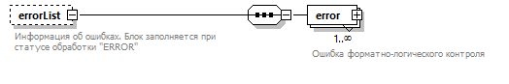
Свойства
  Минимальное число повторений элемента | 0
  Максимальное число повторений элемента | 1
  Содержимое | Комплексный тип
Дочерние элементы | error
Аннотация
  Документация
  Информация об ошибках. Блок заполняется при статусе обработки "ERROR"
Схема | <xs:element name="errorList" minOccurs="0">  <xs:annotation>  <xs:documentation>Информация об ошибках. Блок заполняется при статусе обработки "ERROR"</xs:documentation>  </xs:annotation>  <xs:complexType>  <xs:sequence>  <xs:element name="error" type="com:errorType" maxOccurs="unbounded">  <xs:annotation>  <xs:documentation>Ошибка форматно-логического контроля</xs:documentation>  </xs:annotation>  </xs:element>  </xs:sequence>  </xs:complexType>  </xs:element>

  - Атрибуты элемента benefitResponseResult/errorList/error
Диаграмма | 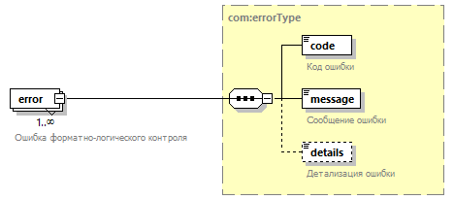
Тип | errorType
Свойства
  Минимальное число повторений элемента | 1
  Максимальное число повторений элемента | Неограниченное число раз
  Содержимое | Комплексный тип
Дочерние элементы | code message details
Аннотация
  Документация
  Ошибка форматно-логического контроля
Схема | <xs:element name="error" type="com:errorType" maxOccurs="unbounded">  <xs:annotation>  <xs:documentation>Ошибка форматно-логического контроля</xs:documentation>  </xs:annotation>  </xs:element>

  - Атрибуты элемента benefitResponseResult/warnList
Диаграмма | 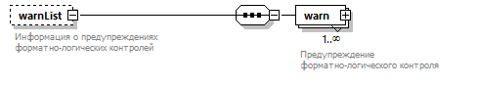
Свойства
  Минимальное число повторений элемента | 0
  Максимальное число повторений элемента | 1
  Содержимое | Комплексный тип
Дочерние элементы | warn
Аннотация
  Документация
  Информация о предупреждениях форматно-логических контролей
Схема | <xs:element name="warnList" minOccurs="0">  <xs:annotation>  <xs:documentation>Информация о предупреждениях форматно-логических контролей</xs:documentation>  </xs:annotation>  <xs:complexType>  <xs:sequence>  <xs:element name="warn" type="com:warnType" maxOccurs="unbounded">  <xs:annotation>  <xs:documentation>Предупреждение форматно-логического контроля</xs:documentation>  </xs:annotation>  </xs:element>  </xs:sequence>  </xs:complexType>  </xs:element>

  - Атрибуты элемента benefitResponseResult/warnList/warn
Диаграмма | 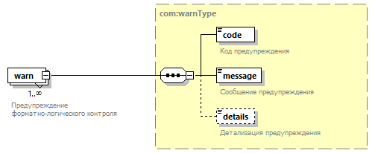
Тип | warnType
Свойства
  Минимальное число повторений элемента | 1
  Максимальное число повторений элемента | Неограниченное число раз
  Содержимое | Комплексный тип
Дочерние элементы | code message details
Аннотация
  Документация
  Предупреждение форматно-логического контроля
Схема | <xs:element name="warn" type="com:warnType" maxOccurs="unbounded">  <xs:annotation>  <xs:documentation>Предупреждение форматно-логического контроля</xs:documentation>  </xs:annotation>  </xs:element>

  - Атрибуты типа batchNoType
Тип | Ограничение типа xs:string
Свойства
  Базовый тип | xs:string
Используется в
  Элемент | benefitResponseResult/batchNo
Ограничения
  Вид | Значение | Аннотация
  Паттерн строки | [P]_\d{10}_(19|20)[0-9]{2}_[0|1][0-9]_[0-3][0-9]_\d{1,9}[\S]{0,5}:\d{1,3}
Схема | <xs:simpleType name="batchNoType">  <xs:restriction base="xs:string">  <xs:pattern value="[P]_\d{10}_(19|20)[0-9]{2}_[0|1][0-9]_[0-3][0-9]_\d{1,9}[\S]{0,5}:\d{1,3}"/>  </xs:restriction>  </xs:simpleType>

